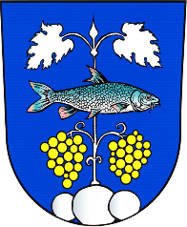

OBEC Pavlov
Zastupitelstvo obce Pavlov

Obecně závazná vyhláška obce Pavlov,
kterou se zrušuje obecně závazná vyhláška č. 2/2011, o ochraně životního prostředí a veřejného pořádku v obci, ze dne 2. 6. 2011

Zastupitelstvo obce Pavlov se na svém zasedání dne 4. dubna 2025 usneslo vydat na základě § 84 odst. 2 písm. h) zákona č. 128/2000 Sb., o obcích (obecní zřízení), ve znění pozdějších předpisů, tuto obecně závaznou vyhlášku (dále jen „vyhláška“):
Čl. 1
Zrušovací ustanovení
Zrušuje se obecně závazná vyhláška č. 2/2011, o ochraně životního prostředí a veřejného pořádku v obci, ze dne 2. 6. 2011.
Čl. 2
Účinnost
Tato vyhláška nabývá účinnosti počátkem patnáctého dne následujícího po dni jejího vyhlášení.

………………………………
Zdeněk Duhajský v.r.
starosta
………………………………
JUDr. Pavel Müller v.r.
místostarosta

